Chương Trình Học Toán Cho Lớp 10
Kiến Trúc Phần Mềm

Version <1.0>

Bảng ghi nhận thay đổi tài liệu

Ngày Tháng | Phiên bản | Mô tả | Tác giả
<18/04/10> | <1.0> | Tài liệu kiến trúc phần mềm | Thanh Thảo

Mục Lục
1. Giới thiệu 4
1.1 Mục đích 4
1.2 Phạm vi 4
1.3 Các định nghĩa, từ viết tắt 4
1.4 Tham khảo 4
2. Mục tiêu và hạn chế kiến trúc 5
3. Use case 5
3.1 Tác nhân 6
3.2 Các use case 6
3.3 Hiện thực hóa use case 6
3.3.1 Xem bài giảng 6
3.3.2 Làm bài tập rèn luyện 6
3.3.3 Xem bài mẫu 6
3.3.4 Làm trắc nghiệm 6
3.3.5 Xem kết quả 6
3.3.6 Giải đề thi 6
3.3.7 Xem bài giải 6
3.3.8 Choi game 6
4. Kiến trúc logic 7
4.1 Tổng quan 7
4.2 Đóng gói – Giải phóng hệ thống 7
4.3 Những tính năng thường gặp 7
4.4 Thiết kế kiến trúc gói phần mềm 7
5. Tiến trình phát triển 7
6. Triển khai phần mềm 7
7. Dữ liệu phần mềm 7
8. Kích thước phần mềm – Hiệu suất thực hiện 7
9. Chất lượng 7

Kiến Trúc Phần Mềm

Giới thiệu

Mục đích
Project xây dựng phần mềm giúp cho việc học toán chương trình lớp 10 với một số chức năng cơ bản:
  - Xem bài giảng lý thuyết
  - Luyện trắc nghiệm
  - Giải đề thi
  - Làm bài tập
  - Xem bài giải
  - Xem bài làm mẫu
  - Một số chức năng giải trí : nghe nhạc, xem phim, chơi game

Phạm vi
Tài liệu mô tả kiến trúc phần mềm của chương trình.

Các định nghĩa, từ viết tắt
RUP – Rational Unified Process (IBM)

Tham khảo
- Quy trình phát triển phần mềm RUP : http://xemblog.com/blogger_POP/gO.7rus_fLNBCznxJyjVc1JgMAzB/entry_detail/729/RUP-Ration0061l-Unified-Proces
- http://ooadp.forumotion.net/forum-f1/topic-t164.htm
- Phần mềm em học tốt Toán lớp 10 của nhóm phát triển phần mềm sinh viên học sinh.

Mục tiêu và hạn chế kiến trúc
- Phần mềm phục vụ cho việc học toán lớp 10
- Yêu cầu phần mềm :
  - Giao diện: tiện dụng, giao diện web
  - Bảo mật: vấn đề bảo mật chủ yếu tập trung vào việc thiết kế tổ chức cơ sở dữ liệu, phần mềm chương trình không có chức năng những chức năng hỗ trợ đăng nhập ( không phân quyền người sử dụng )
  - Tốc độ: tốc độ truy suất dữ liệu

Use case
Lược đồ use case
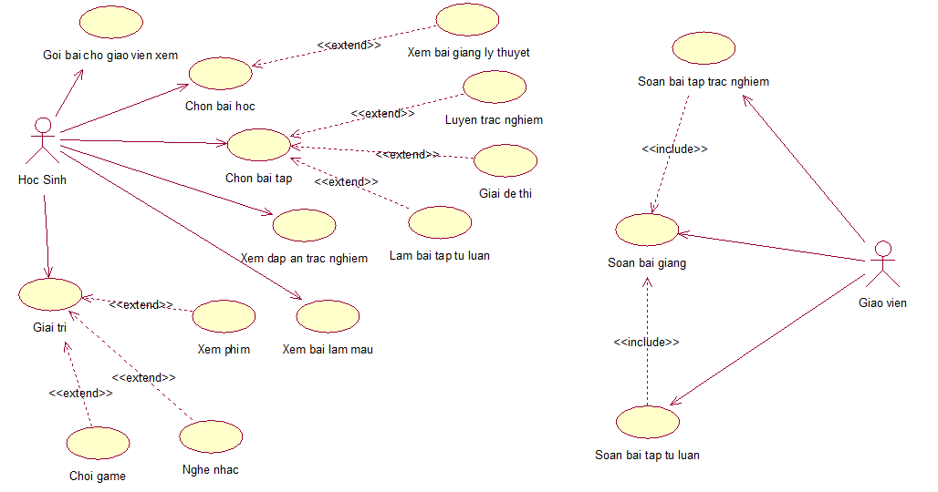

Tác nhân
- Học sinh
- Giáo viên

Các use case
STT | Tên Use-case | Ý nghĩa/Ghi chú
1 | Gửi bài cho giáo viên xem | Gửi bài cho giáo viên
2 | Chọn bài học | Chọn bài học trong danh sách cho trước
3 | Xem bài giảng lý thuyết | Xem các bài giảng ứng với bài học đã chọn
4 | Chọn bài tập | Chọn bài tập là trắc nghiệm hay tự luận.
5 | Luyện trắc nghiệm | Làm bài tập trắc nghiệm
6 | Giải đề thi | Giải các đề thi cho trước
7 | Làm bài tập tự luận | Làm bài tập tự luận
8 | Xem đáp án trắc nghiệm | Xem đáp án bài tập trắc nghiệm
9 | Xem bài làm mẫu | Xem bài giải mẫu của bài tập tự luận
10 | Giải trí | Thể hiện danh sách các mục giải trí
11 | Chơi game | Chơi game
12 | Nghe nhạc | Nghe nhạc
13 | Xem phim | Xem phim
14 | Soạn bài tập trắc nghiệm | Soạn bài tập trắc nghiệm
15 | Soạn bài giảng | Soạn bài giảng
16 | Soạn bài tập tự luận | Soạn bài tập tự luận.

Hiện thực hóa use case

Xem bài giảng

Làm bài tập rèn luyện

Xem bài mẫu

